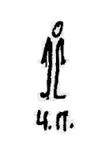
3 – 4 КЛАССЫ

ГРУППОВЫЕ ВОЛЬНЫЕ УПРАЖНЕНИЯ
И.п. – основная стойка.
I.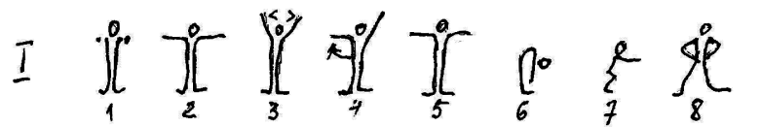
1 – руки вперёд;
2 – руки в стороны;
3 – дугами книзу руки вверх – наружу;
4 – дугою внутрь правую руку в сторону;
5 – дугою внутрь левую руку в сторону;
6 – наклон вперёд, пальцами коснуться пола;
7 – присед, руки вперёд;
8 – отставляя правую на шаг в сторону, встать, руки на пояс.
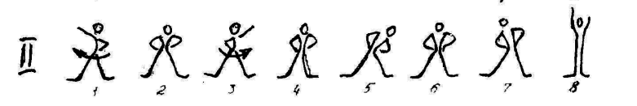

II.
1 – поворот туловища направо, правую руку в сторону, ладонь кверху;
2 – стойка ноги врозь, руки на пояс;
3 – поворот туловища налево, левую руку в сторону, ладонь кверху;
4 – стойка ноги врозь, руки на пояс;
5 – наклон влево;
6 – выпрямиться;
7 – наклон вправо;
8 – выпрямиться и приставить правую, руки вверх, ладонями вперёд.
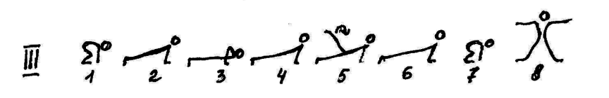

III.
1 – упор присев;
2 – упор лёжа;
3 – упор лёжа согнув руки;
4 – выпрямляя руки, упор лёжа;
5 – мах правой назад;
6 – приставить правую (левую);
7 – толчком ног упор присев;
8 – прыжком стойка ноги врозь, руки в стороны.
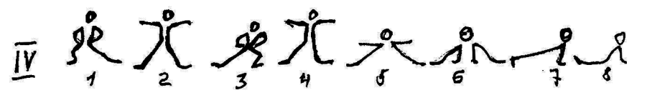

IY.
1 – выпад вправо, руки на пояс;
2 – стойка ноги врозь, руки в стороны;
3 – выпад влево, руки на пояс;
4 – стойка ноги врозь, руки в стороны;
5 – наклон вперёд прогнувшись;
6 – упор стоя согнувшись ноги врозь;
7 – толчком ног упор лёжа;
8 – поворот направо (налево) кругом в сед.
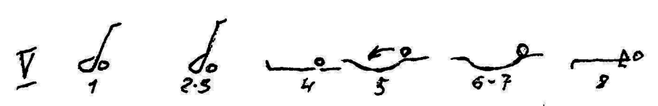

Y. 1 – перекат назад в стойку на лопатках;
2 – 3 – держать (0,5 балла);*
4 – лечь на спину, руки вверх;
5 – поворот направо (налево) кругом;
6 – прогнуться, руки в стороны (0,5 балла);
7 – держать;
8 – упор лёжа на согнутых руках.
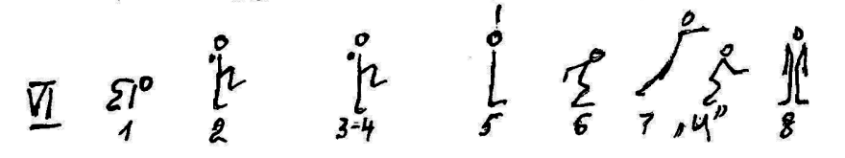

YI.
1 – упор присев;
2 – встать в равновесие на правой (левой), левую (правую) согнуть вперёд, руки в стороны;
3 – 4 – держать (0,5 балла);
5 – приставить левую (правую), руки вверх;
6 – «старт пловца»;
7 – прыжок вверх прогнувшись, руки вверх – наружу;
«и» – доскок (0,5 балла);
8 – о.с.

АКРОБАТИЧЕСКИЕ УПРАЖНЕНИЯ
Выполняются 2 упражнения.
Первое упражнение: «Старт пловца» - два кувырка вперед – прыжок вверх прогнувшись ноги врозь.
Второе упражнение: «Старт пловца» - кувырок вперед в упор присев ноги скрестно – поворот кругом в упоре присев – кувырок назад – прыжок вверх с поворотом на 180°.
ГИМНАСТИЧЕСКИЕ ПРЫЖКИ
Выполняются 2 прыжка через гимнастического козла в ширину или коня поперёк с гимнастического мостика. Минимальная высота снаряда - 100 см.
Первый прыжок: наскок в упор сидя на пятках – толчком ног перейти в упор присев – прыжок вверх прогнувшись.
Второй прыжок: наскок в упор сидя на пятках – толчком ног перейти в упор присев - прыжок вверх прогнувшись ноги врозь.
Примечание: за приземление ближе 1,2 м. от тела снаряда производится сбавка – 0,5 балла.

